**一、PCI总线体系**

**1 PCI总线的组件**

HOST主桥：

负责存储域与PCI域的数据交换

若处理器Cache了PCI数据(cache key为存储域)，负责Cache的一致性操作

管理和初始化PCI设备(PCI配置空间)

PCI桥：负责上游总线与下游总线的数据交换

PCI总线：用来连接、片选各类PCI设备

PCI设备：可有8个功能设备(大部分只一个)，各有一配置空间(包含多个寄存器)对应

**2 PCI总线信号**

地址和数据信号：32位复用地址与数据信号，4位总线事务信号，1位奇偶校验

控制信号：FRAME、STOP、IDSEL等等，控制事务的开始、暂停、终止和完成等操作

仲裁信号：2位，仲裁请求信号、仲裁确认信号

中断请求信号：4位，PCI规定单功能设备只用一位中断信号

**3 PCI设备的配置空间(空间容量0x00~0xFF)**

HOST主桥配置空间：存储地址的范围，存储域与PCI域映射关系，其他配置

PCI桥配置空间：下游设备的存储在PCI域的地址范围，上下游总线号，其他配置

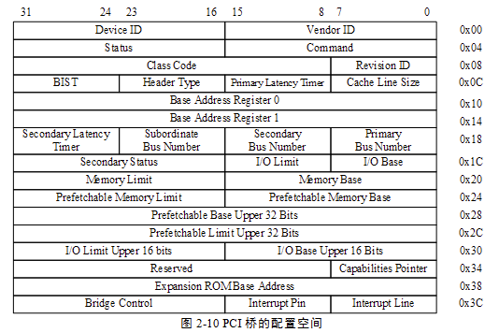

PCI设备配置空间：设备的存储在PCI域的地址范围，设备号等，其他配置

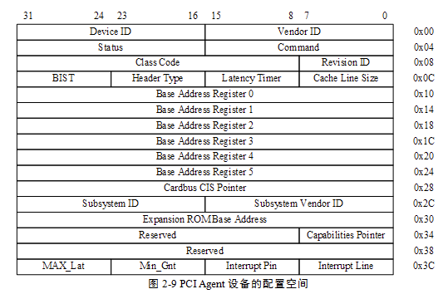

**4 PCI设备的初始化**

由HOST桥完成，通过DFS算法配置所有PCI设备的配置空间(地址、设备号等)

**二、PCI总线事务**

**1事务概述**

意义：事务保证数据传输可穿过多级PCI桥到达目标设备

作用：规范设备间的数据传递过程

**2事务协议**

**Posted：**事务数据发出后即完成，无需最终设备的响应

·请求端设备发送事务数据

·PCI桥接收事务数据(且释放事务上游总线)

·PCI桥逐级路由该事务数据(并且逐级释放事务上游总线)到目标设备

**Non-posted：**事务数据发出后，同步等待目标设备的事务响应，以完成该事务

·请求端设备发送事务数据

·PCI桥接收事务数据(且锁住事务上游总线)

·PCI桥逐级路由该事务数据(并且逐级锁住事务上游总线)到目标设备

·目标设备发送事务响应到发起端设备(通过逐级锁住的总线)

**Split事务：**事务数据发出后，异步等待目标设备的事务响应，以完成该事务

·请求端设备发送事务数据，并缓存该数据

·PCI桥接收事务数据(且释放事务上游总线)

·PCI桥逐级路由该事务数据(且逐级释放事务上游总线)到目标设备

·目标设备发送事务响应到发起端设备(重新ID路由并申请总线仲裁)

·请求端设备接收响应，并清除该事务缓存，以完成该事务

**3事务分类**

·存储器读事务 non-posted/splite 主桥、PCI设备发起

·存储器写事务 posted 主桥、PCI设备发起

·I/O读事务 non-posted/splite 主桥、PCI设备发起

·I/O写事务 non-posted/splite 主桥、PCI设备发起

·配置读事务 non-posted/splite 主桥发起

·配置写事务 non-posted/splite 主桥发起

**4事务数据的路由**

地址译码路由：通过设备的地址空间分发事务

ID译码路由：通过(总线号+设备好+功能号+寄存器号)分发事务

**三、PCI事务例举**

**1处理器读写PCI配置空间事务**

机制：通过操作Host桥的两个寄存器发起PCI配置读/写事务

CONFIG_ADDRESS寄存器：HOST桥用于指定配置空间读/写事务的地址

能使 : 总线号 : 设备号 : 功能号 : 寄存器号



CONFIG_DATA寄存器：对该空间读/写时将发起配置空间读/写事物

**2处理器读写PCI设备空间事务**

Host桥接管对映射到PCI域的存储地址的操作

Host桥将存储域地址转为PCI域地址，

Host桥申请总线仲获得PCI 0总线使用权

Host桥向PCI 0总线发起存储器写事务

PCI桥重复上述步骤最终定向到PCI设备，并完成存储器写总线事物

**3 PCI设备读写存储域事务**

PCI设备申请总线仲裁获得所在总线使用权

PCI设备向PCI域发起存储器读/写事务到所在总线

PCI桥判断地址是否在该总线内其他设备，否则转发向上游总线

Host桥接管对映射到存储域的PCI地址的操作，并发到存储域

**三、PCI中断**